附件1

化妆品用化学原料离体皮肤腐蚀性大鼠
经皮电阻试验方法
In Vitro Skin Corrosion：Transcutaneous Electrical Resistance Test（TER）

1 范围
本方法规定了离体皮肤腐蚀性大鼠经皮电阻试验的基本原则和试验要求。
本方法适用于化妆品用化学原料安全性毒理学检测。
2 试验目的
确定和评价化妆品用化学原料对哺乳动物皮肤局部是否有腐蚀作用。
3 定义
3.1 大鼠经皮电阻值 Transcutaneous Electrical Resistance value，TER value
大鼠皮肤屏障产生的可测量的电阻值，单位kΩ。
3.2 皮肤腐蚀性dermal corrosion
皮肤接触到受试物后局部引起的不可逆性组织损伤。
4 试验的基本原则
皮肤表面的角质层可起到保护皮肤屏障的作用，产生稳定的电阻值。当腐蚀性受试物作用于离体皮肤时，会破坏皮肤屏障作用，增加皮肤离子通透性，使电阻值降低。通过惠斯通电桥装置，检测离体皮肤经皮电阻值的改变，从而判断受试物是否具有皮肤腐蚀性。
5 试剂
5.1 154mmol/L硫酸镁溶液
称取18.54g无水硫酸镁，溶至1000mL去离子水中。室温静置备用。
5.2 30%（w/v）SDS水溶液
称取150g十二烷基硫酸钠（SDS），溶至500mL去离子水中，溶解时可加热搅拌，室温静置备用。
5.3 10%（w/v）SRB水溶液
称取1g罗丹明B，溶至10mL去离子水中，室温静置备用，注意避光保存。
6 实验动物和饲养环境
选择健康18—21d龄大鼠（Wistar、SD或其他近交系大鼠），雌雄不限（建议使用单一性别）。试验动物皮肤应健康无破损。试验前动物在实验动物房环境中至少适应3d。
实验动物及实验动物房应符合国家相应规定。选用标准配合饲料，饮水不限制。
7 受试物
液体受试物一般不需要稀释，可直接使用原液。若受试物为固体，应将其研磨成细粉状，取足量均匀覆盖在皮片表皮面，并用去离子水或其他无刺激性溶剂充分湿润，以保证受试物与皮肤有良好的接触。
本方法不适用于气体受试物或黏性较大不易用70%乙醇去除的受试物检测。
每次实验应设阴性对照和阳性对照，阴性对照物选用去离子水，阳性对照物选用10M浓盐酸。
8 试验步骤
8.1 剪去或剃除动物背部脊柱两侧被毛，不可损伤表皮以免影响皮肤通透性。用抗生素液（如链霉素、青霉素或氯霉素等）擦拭去毛区域3—4d，再次去毛，并用抗生素液体擦拭大鼠背部去毛区域3d后，处死动物取背部去毛区域的皮肤。动物处死时日龄需在28—30d。
8.2 剔除皮肤的皮下脂肪，表面向内用O型橡胶圈固定于聚四氟乙烯管（附件A图示）的一端，制成直径约20mm的小皮片，用凡士林将O型圈与聚四氟乙烯管的末端密封。每个受试物至少用3块皮片。如要澄清某些可疑的反应则需增加皮片的数目。
8.3 聚四氟乙烯管内加入1mL 154mmol/L硫酸镁溶液，将整个聚四氟乙烯管泡入装有154mmol/L硫酸镁溶液的容器中，在聚四氟乙烯管内外插入电极。用惠斯通电桥装置（仪器要求见10.2及附件A图示）测试大鼠皮片的电阻值（TER值）。初始TER值大于20kΩ的皮片可用于试验。筛选皮片后，去除管内的硫酸镁溶液，并以棉签轻轻擦干皮片表面。
8.4 取受试物150μL（或约100mg）直接加入管内皮片的表皮面，固体受试物需加入150μL去离子水润湿。加样的皮片室温静置24h后以流水轻柔地冲洗皮片以去除受试物，用洗瓶向皮片表面滴加足量体积分数为70%的乙醇，5s后去除乙醇，再以流水清洗。对难以去除的受试物，可重复上述冲洗步骤，或用棉签清除残留受试物。最后加入1mL硫酸镁溶液（154mmol/L），接上电极测定TER值。记录TER值后，去除管中的硫酸镁溶液，肉眼检查并纪录皮片的损伤情况。
8.5 如受试物TER平均值<5kΩ且肉眼观察皮片无损伤，或TER平均值介于5—15kΩ（±1kΩ）之间，或TER值在界值上下浮动，或有其他任何可疑现象时，均需进行罗丹明B染色进行进一步确认。
向聚四氟乙烯管内皮片上表皮面滴加150μL10%（w/v）的SRB溶液，室温放置2h。以自来水冲洗皮片10s去除多余的SRB，从管上取下皮片，放入含8mL左右去离子水的容器中轻柔震荡5min，换干净的去离子水重复清洗1次，将皮片转移至5mL 30%的SDS溶液中，60℃水浴提取过夜，去除皮片，剩余提取液离心8min（相对离心力175×g），取上清液1mL加4mL30% SDS溶液至5mL，测吸光值（λ＝565nm）。
分别以SRB-30%SDS水溶液的浓度梯度及吸光度值为横纵坐标做标准曲线，根据标准曲线方程计算每个皮片对应的SRB渗透量（单位μg/disc，μg/皮片，罗丹明B分子量为580）。
阳性对照和阴性对照均同样处理。
9 结果评价
通过分析受试物TER平均值（kΩ±SD），结合罗丹明B染料渗透量结果，进行如下结果判断：
9.1 符合以下任何一种情况，可认为受试物对皮肤没有腐蚀性（NC）：
-TER平均值>15kΩ且肉眼观察每块皮片均无损伤时；
-TER平均值≤15kΩ，且同时满足肉眼观察每块皮片均无损伤，平均染料吸收量<阳性对照时；
9.2 符合以下任何一种情况，可认为受试物对皮肤有腐蚀性（C）：
-TER平均值<5kΩ且肉眼观察有皮片损伤时；
-TER平均值≥5kΩ，肉眼观察每块皮片无损伤，但平均染料吸收量>阳性对照时。
9.3 如结果存疑，可重复试验或使用其他方法澄清可疑结果。
10 方法可靠性的检查
10.1 阴性对照及阳性对照的结果应满足表1中要求，否则试验体系不成立。
表1阳性和阴性对照结果范围表
组别 | 名称 | TER值（kΩ） | SRB吸收量（μg/disc）
阳性对照 | 10M HCl | 0.5—1.0 | 40—100
阴性对照 | 去离子水 | 10—25 | 15—35
10.2 TER值采用低压交流惠斯通电桥（工作电压为1—3V，正弦或方波交流电频率为50—1000Hz，量程范围至少是0.1—30kΩ）来测量。皮肤固定及检测装置示意图见附件A。
10.3 方法建立时，通过表2中推荐参考物质的检测来验证大鼠经皮电阻仪的可靠性。
表2 推荐参考物质列表
受试化妆品原料
中文名称 | 英文名称 |  | CAS编号 | 腐蚀性
4-氨基-1,2,4-三氮唑 |  | 4-Amino-1,2,4-triazole | 584-13-4 | 无腐蚀性
丁子香酚 |  | Eugenol | 97-53-0 | 无腐蚀性
溴乙基苯 |  | Phenethyl bromide | 103-63-9 | 无腐蚀性
四氯乙烯 |  | Tetrachloroethylene | 127-18-4 | 无腐蚀性
异硬脂酸（异18酸） |  | Isostearic acid | 30399-84-9 | 无腐蚀性
4-甲硫基-苯甲醛 |  | 4-(Methylthio)-benzaldehyde | 3446-89-7 | 无腐蚀性
N,N-二甲基亚二丙基三胺 |  | N,N-Dimethyldipropylenetriamine | 10563-29-8 | 腐蚀性
邻叔丁基苯酚 |  | 2-tert-Butylphenol | 88-18-6 | 腐蚀性
氢氧化钾（10%） |  | Potassium hydroxide (10%) | 1310-58-3 | 腐蚀性
硫酸（10%） |  | Sulfuric acid (10%) | 7664-93-9 | 腐蚀性
辛酸 |  | Octanoic acid | 124-07-2 | 腐蚀性
1,2-丙二胺 |  | 1,2-Propanediamine | 78-9-0 | 严重腐蚀性
附件A
大鼠经皮电阻仪器装置示意图
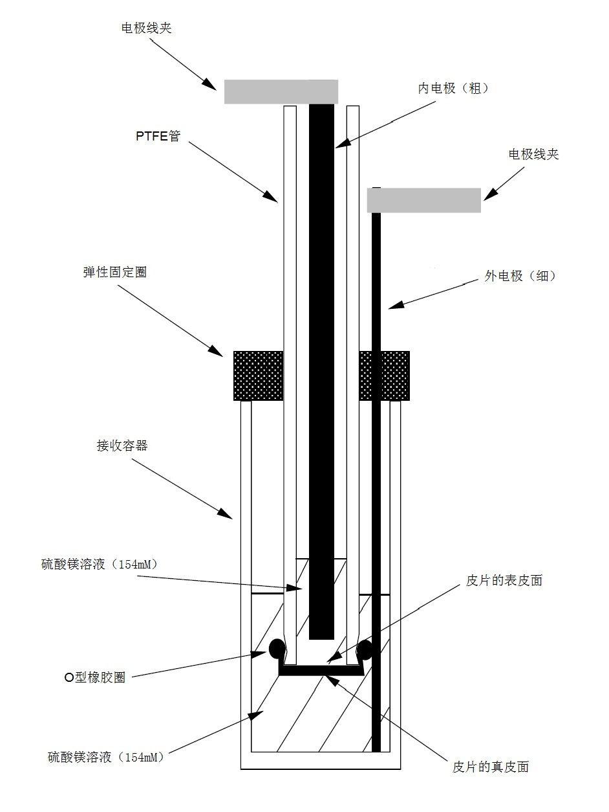
图1 大鼠经皮电阻仪器示意图

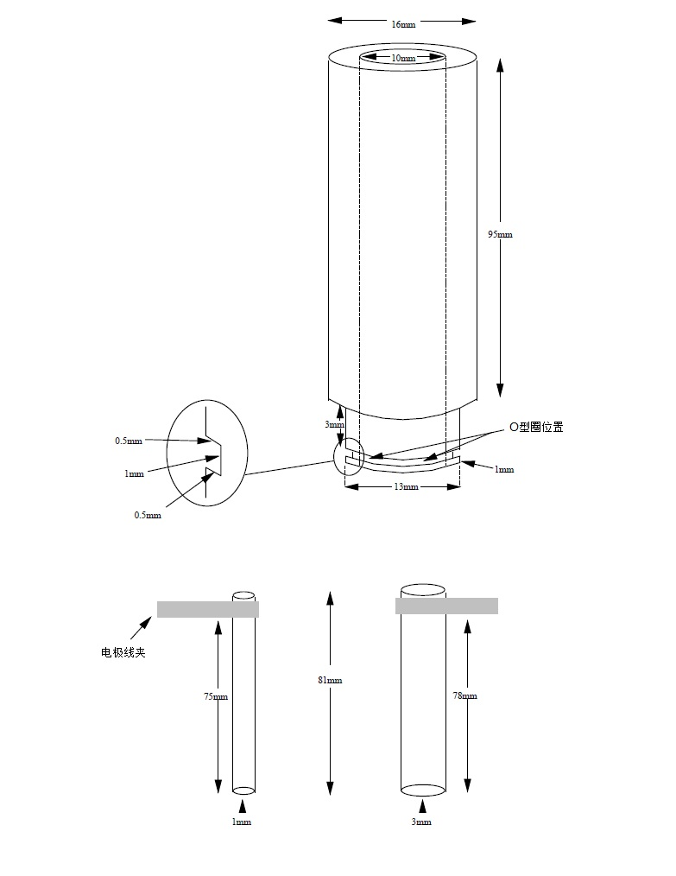
图2 固定皮片的聚四氟乙烯（PTFE）管及电极尺寸

